**TRƯỜNG HVKTQS**

**KHOA CÔNG NGHỆ THÔNG TIN**

**spots-heart**

**BÁO CÁO**

***MÔN HỌC:***

**THỰC TẬP NHÓM**

***ĐỀ TÀI:***

**QUẢN LÝ KHÁCH SẠN**

|  |  |
| --- | --- |
| ***Giảng viên hướng dẫn:*** | **Nguyễn Quốc Khánh** |
| ***Sinh viên thực hiện:*** | **Vũ Việt Cường** |
| ***Mã số sinh viên:*** | **16151455** |
| ***Lớp:*** | **KTPM** |

**------------------------**

**Hà nội, tháng 5** **năm 2019**

**MỤC LỤC**

PHẦN 1: TỔNG QUAN 4

1.1. Hiện trạng 4

1.2. Quy trình quản lý 4

1.3. Nhược điểm của quy trình hiện tại 5

1.4. Mục tiêu & phương hướng giải quyết 5

PHẦN 2: PHÂN TÍCH THIẾT KẾ HỆ THỐNG 6

2.1. Biểu đồ Usecase 6

2.2. Biểu đồ Trình tự 16

2.3. Biểu đồ Hoạt động 32

2.4. Biểu đồ Thành phần 34

2.5. Biểu đồ Triển khai 35

2.6. Biểu đồ Lớp 35

2.7. Mã trình phát sinh 36

**LỜI CẢM ƠN**

Lời đầu tiên, em xin gửi lời cảm ơn đến các thầy cô trong khoa Công Nghệ Thông Tin, trường HVKTQS, đã tạo điều kiện thuận lợi về thời gian, cung cấp những thông tin cần thiết giúp chúng em hoàn thành bài báo cáo theo đúng yêu cầu.

Em xin gửi lời cảm ơn chân thành tới thầy Nguyễn Quốc Khánh đã tận tình giúp đỡ, hướng dẫn, đóng góp những ý kiến quý báu trong quá trình thực hiện yêu cầu đề tài này.

Do thời gian và trình độ thực hiện còn hạn chế nên không thể tránh khỏi những thiếu sót trong bài. Vì vậy, em rất mong nhận được sự góp ý kiến để bài báo cáo có thể hoàn thiện hơn nữa.

Chúng em xin chân thành cảm ơn!

**LỜI MỞ ĐẦU**

**N**hư các bạn đã biết xã hội ngày nay rất phát triển, và Dịch Vụ là một trong những lĩnh vực có tốc độ tăng truởng khá nhanh trong những năm gần đây ở Việt Nam nói riêng và thế giới nói chung. Cùng với nó là hàng nghìn các nhà hàng, khách sạn, các công ty, tập đoàn du lịch được xây dựng và thành lập, đồng thời nhu cầu của con người cũng tăng lên. Công tác quản lý trong các nhà nghỉ hay khách sạn ngày càng trở nên khó khăn hơn. Nhưng điều đó lại chính là động lực thúc đẩy cho những người lập trình không ngừng khám phá, để từ đó thiết kế ra những phần mềm phù hợp phục vụ tốt hơn cho công việc và cho cuộc sống.

Là những sinh viên hiện còn dang học tập và rèn luyện trên giảng đường đại học, và với kiến thức nhỏ bé của mình cùng với sự giúp đỡ nhiệt tình của thầy cô giáo, chúng em đã mạnh dạn thiết kế hệ thống phần mềm “Quản Lý Khách Sạn” không ngoài mục đích nào khác đó là củng cố nâng cao kiến thức mà chúng em đã được học tập, đồng thời giúp ích một phần cho công tác quản lý phòng trong những nhà nghỉ và khách sạn có quy mô nhỏ. Trong quá trình thiết kế chúng em đã cố gắng hết sức để hoàn thành thật tốt đề tài này.Tuy nhiên do điều kiện thời gian cũng như kiến thức còn hạn chế, chương trình của chúng em còn nhiều thiếu sót rất mong sự đóng góp ý kiến của thầy cô và các bạn.

Chúng em xin chân thành cám ơn!

# PHẦN 1: TỔNG QUAN

## 1. Tình hình, nhu cầu và xu hướng phát triển

Cùng với sự phát triển của công ngiệp dịch vụ_du lịch, hiện nay trên thị trường có rất nhiều phần mềm quản lý khách sạn và những phần mềm đó đã hỗ trợ khá tốt trong công tác quản lý. Qua khảo sát thưc tế chúng em thấy đối với các khách sạn lớn (2 sao trở lên và có số phòng trên 50 phòng) đại đa số đã có sử dụng phần mềm quản lý. Họ sẵn sàng bỏ ra một khoản tiền lớn(tuỳ thuộc quy mô của khách sạn) để mua những phần mềm ấy.Còn những nhà nghỉ hay những khách sạn có quy mô trung bình, vừa và nhỏ thì lại chủ yếu qủan lý thủ công (sổ sách, bảng…) và rất ít sử dụng phần mềm quản lý. Bởi công tác quản lý không nhiều, nhiều khách sạn chủ yếu chỉ có quản lý phòng và thanh toán là chính. Do đó nếu họ bỏ tiền để mua những phần mềm đầy đủ chức năng thì không những lãng phí tiền mà còn lãng phí tính năng phần mềm đem lại,do họ chỉ cần một hoặc một vài chức nằng trong phần mềm mà thôi.

**Hiện trạng quản lý khách sạn hiện nay có một số hạn chế sau:**

+ Quản lý bằng sổ sách, nhân viên phải ghi chép nhiều do đó dẫn đến tình trạng nhầm lẫn.

+ Quản lý trạng thái phòng bằng các công cụ vật lý (bảng lịch phòng,bảng trạng thái phòng, sổ sách…) nếu sơ ý bị tẩy xoá sẽ rất mất thời gian và đó cũng là một phần nhỏ nguyên nhân dẫn đến bỏ lỡ cơ hội cho thuê phòng.

+ Quá trình nhập, sửa đổi thông tin khó khăn phải tẩy xoá mất thời gian lại tốn kém.

+ Khi cấp trên cần những thông tin về tình hình cũng như hiện trạng phòng, nhân viên phải đi lại khá vất vả

+ Phiếu ý kiến khách hàng lưu trữ kồng kềnh, nhân viên ngại ghi chép lại, ảnh hưởng đến kinh tế của khách sạn.

Tuy chỉ với quy mô trung bình, vừa và nhỏ thế nhưng những người chủ hay người quản lý đều có mong muốn được áp dụng công nghệ tin học vào trong công tác quản lý. Xuất phát từ nhu cầu thực tiễn đó, chúng tôi đã mạnh dạn xây dựng phần mềm với chức năng chính là quản lý phòng nhằm giúp người quản lý cập nhật thông tin phòng một cách nhanh tróng, để từ đó không bỏ lỡ cơ hội cho thuê phòng của khách sạn.

## 2. Nguồn và phương pháp điều tra

### 2.1. Nguồn điều tra

- Từ nhu cầu xã hội được tìm hiểu từ thực tế và qua mạng Internet.

- Từ những người chủ, người quản lý trực tiếp, khách hàng và từ bản thân đã công tác trong khách sạn một thời gian ngắn.

- Từ các phần mềm đã được thiết kế và đưa vào ứng dụng của trong và ngoài nước.

- Từ kinh nghiệm của người đã xây dựng phần mềm (Các bạn trên diễn đàn “C# và ứng dụng” đặc biệt là anh Trần Minh Trí (Trung Tâm Đào Tạo lập trình Viên Quốc Tế Bách Khoa_ApTech)….)…

### 2.2. Phương pháp điều tra

- Đến hỏi trực tiếp những người quản lý và khách hàng.

- Nghiên cứu tài liệu thu thập được (quy cách và các bước xây dựng phần mềm)

- Quan sát, phân tích hệ thống thông tin đã thu thập được

- Khai thác thông tin từ người sử dụng về nhu cầu, từ đó xây dựng chức năng cho hệ thống.

- Quan sát giao diện giữa hệ thống phần mềm với người dùng, từ đó định hình để tìm ra cách tốt nhất tạo ra các giao diện thân thiện dễ sử dụng cho người sử dụng.

## 3. Phạm vi và hạn chế của phần mềm

Xuất phát từ tình hình thực tiễn, với phạm vi hướng tới là các nhà nghỉ , khách sạn có quy mô vùa và nhỏ phần mềm của chúng tôi sẽ hỗ trợ tốt cho người quản lý trong công tác quản lý của khách sạn.

Do phạm vi, nên phần mềm chưa thể đáp ứng được đầy đủ chức năng cần thiết, công tác quản lý, chưa đồng bộ giữa các chức năng.

## 4. Yêu cầu phần mềm mới trong tương lai

Phần mềm của chúng tôi sẽ giải quyết một số hạn chế trên, đồng thời nó sẽ hỗ trợ một phần cho những công việc chính trong một khách sạn mà vẫn đảm bảo được nhu cầu quản lý cần thiết.

1. Nhận biết thông tin khách sạn nhanh tróng, đầy đủ
2. Quản lý, đăng nhập vào hệ thống phần mềm để cập nhật thông tin
3. Cho phép người quản lý cũng như khách hàng tìm kiếm nhanh thông tin cần thiết về khách sạn
4. Cho phép khách hàng có thể đóng góp trực tiếp ý kiến của mình nhằm thúc đẩy công tác phục vụ của khách sạn được tốt hơn.
5. In nhanh báo cáo, hoá đơn cho cáp trên và cho khách hàng.

## 5. Phân công công việc

Tăng Văn Vui

Nguyễn Hữu Nam

Nguyễn Đình Đồng

# PHẦN 2: PHÂN TÍCH THIẾT KẾ HỆ THỐNG

## 1. Thiết kế cơ sở dữ liệu

**Các bảng dữ liệu**

**Tlbctdatphong**

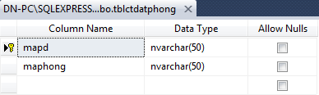

**Tlbctthuephong**

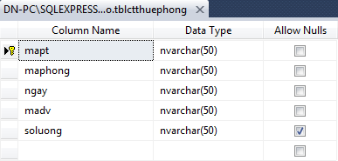

**Tlbctvattu**

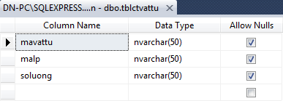

**Tlbdichvu**

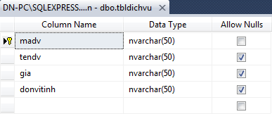

**Tlbhoadon**

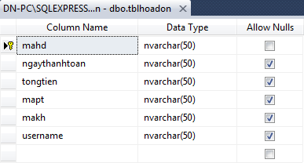

**Tlbtrangthaiphong**

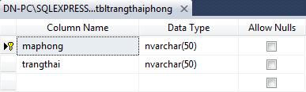

**Tlbloaiphong**

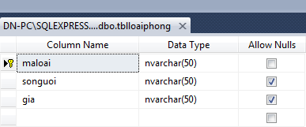

**Tlbphieudatphong**

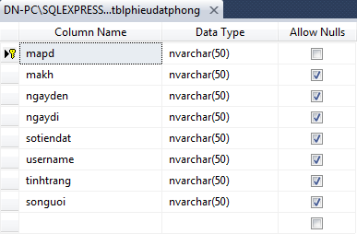

**Tlbuser**

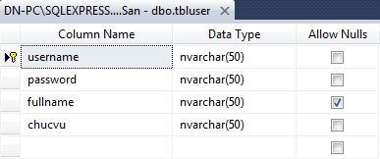

**Tlbvattu**

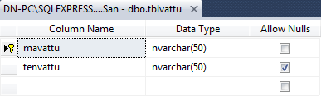

**Tlbphieuthuephong**

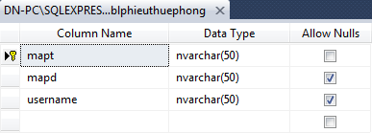

**Tlbphong**

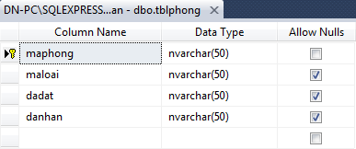

**Tlbkhachhang**

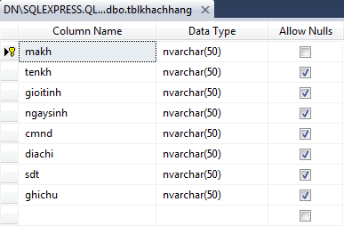

**Tlbnhanvien**

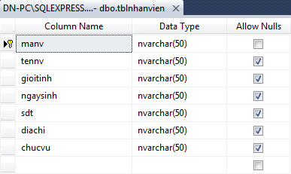

## 2. Kiến trúc giao diện hệ thống

**Main**

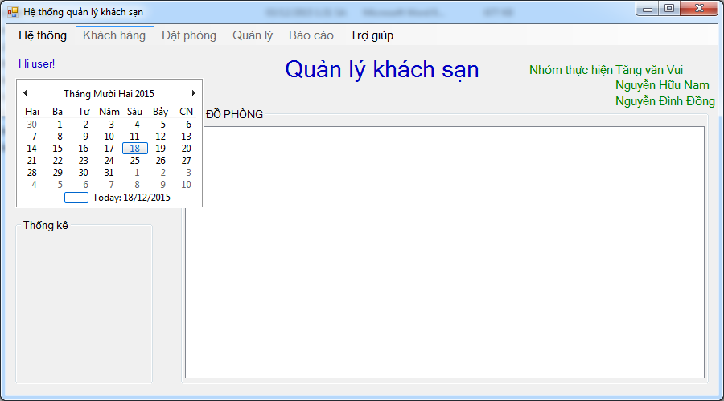

**Login**

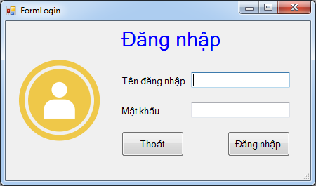

## 3. Kết luận

Trên đây là toàn bộ nội dung của đề tài “ Quản lý khách sạn” của chúng em. Qua quá trình tìm hiểu, khảo sát hiện trạng trên thực tế và các phần mềm đã được xây dựng để rút ra những mục tiêu, yêu cầu cho hệ thống cần xây dựng và những mặt hạn chế vẫn còn tồn tại của các phần mềm.

Trong quá trình phân tích và vẽ các biểu đồ phân cấp chức năng, biểu đồ luồng dữ liệu,biểu đồ thực thể liên kết, lược đồ quan hệ chúng tôi đã nảy sinh rất nhiều ý tưởng mới cho phần mềm so với những dự kiến ban đầu xong do lượng kiến thức thực tế còn rất hạn chế nên mặc dù đã hết sức cố gắng nhưng chúng tôi chắc chắn là không tránh khỏi có những sai sót trong quá trình thiết kế.

Bên cạnh đó, do ngôn ngữ lập trình chưa đủ mạnh và chưa có kinh nghiệm trong quản lý CSDL lên chúng tôi chưa thể viết code cho phần mềm.Mọi thứ mới chỉ là những tài liệu phân tích và thiết kế cho các nhà lập trình chưa có phần mềm chạy thực sự. Đây cũng chính là điểm khiến nhóm chúng tôi cảm thấy không hài lòng nhất của đề tài. Tuy nhiên, do chúng tôi vừa mới làm quen lên mọi thứ còn nhiều ngỡ ngàng, hạn chế là không chánh khỏi.

Mong được sự đóng góp ý kiến xây dựng phần mềm ngày càng hoàn thiện và tối ưu hơn của thầy cô và các bạn!

Chúng em xin chân thành cảm ơn!